ЦАРСТВО ЖИВОТНЫЕ. ПОДЦАРСТВО МНОГОКЛЕТОЧНЫЕ.
НАДРАЗДЕЛ ИСТИННЫЕ МНОГОКЛЕТОЧНЫЕ.
РАЗДЕЛ ТРЁХСЛОЙНЫЕ (ДВУСТОРОННЕСИММЕТРИЧНЫЕ).
ПОДРАЗДЕЛ ПЕРВИЧНОРОТЫЕ.
1. Тип кольчатые черви (аннелиды); А. Класс малощетинковые (олигохеты).

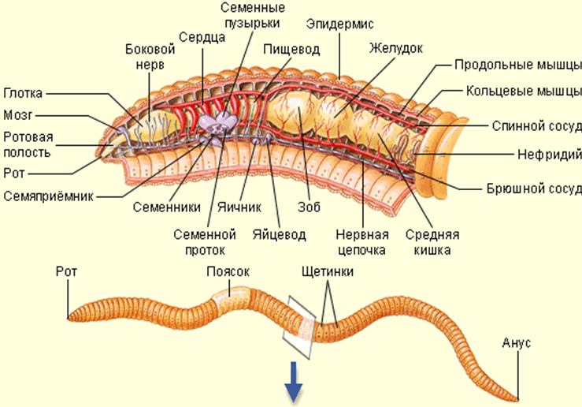
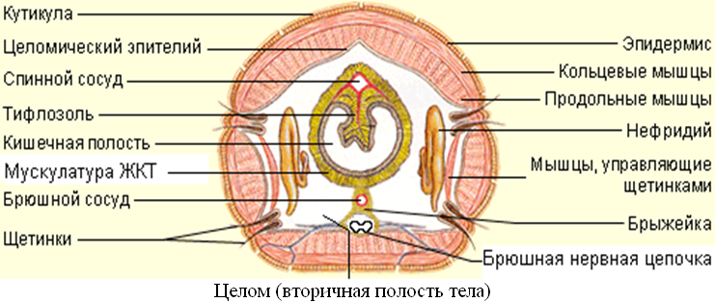

Б. Класс многощетинковые (полихеты; нереис). В. Класс пиявки (hirudinea; эктопаразиты).

